Великая Отечественная война в истории моей семьи
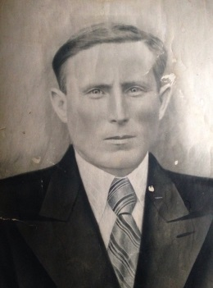
Стрелков Василий Николаевич
(21.05.1910 – 5.10.1941гг.)
Великая Отечественная война являлась нравственным долгом каждого человека в то время. Люди Отправляются на военную службу не задумываясь о каких-то целях,следуя принципам той сословной группы ,к которой пренадлежит ,ведь на войне все равны и каждый человек отстаивает свою Родину, где родился и вырос. Война никогда не забудется людьми,которые все это пережили и навсегда останется в сердцах не только тех,кто прошел её,но и у других поколений.
Моей бабушке было 3 года, когда её отец (мой прадедушка) ушел на войну. Мой прадедушка, Василий Николаевич, родился 21 июня 1910 года в селе Зура Игринского района республики Удмуртия. Закончив сельскую школу продолжил обучение в университете. В октябре 1917 года начались революционные события. Василий Николаевич участвовал в боях за рабоче-крестьянскую армию. По окончании боевых действий вернулся в родное село Зура, где был избран председателем колхоза. Построил дом,завел семью.
В 1941 году грянула Великая Отечественнвая война, весь русский народ встал на защиту нашей Родины. Прадедушка, стоя в первых рядах пошел добровольцем на фронт. Этот момент очень хорошо помнит моя бабушка, как они его провожали. Было много народа, все плакали и прощались с солдатами. И как оказалось прощались навсегда.
Василий Николаевич получил смертельное ранение, несовместимое с жизнью. В 1941 году пришло похоронное извещение о смерти их главного кормильца и это сильно повлияло на их дальнейшую жизнь.
Война – это самая жестокая пора времени. Много людей погибло во время войны. Наши защитники, не жалея себя, погибали от вражеских пуль, чтобы обеспечить хорошее будущее своим детям.
Смирнова Ксения
Студентка группы 9113

